Entdecken Sie Digital-Elektronik

Einleitung
In dieser Unterrichtseinheit lernen Sie die Grundbausteine elektronischer Schaltungen kennen, die zum Treffen von logischen Entscheidungen verwendet werden. Aus solchen Schaltungen sind Computer aufgebaut, sie kommen aber auch in vielen anderen Geräten des täglichen Gebrauchs wie Autos oder Kaffeemaschinen zum Einsatz. Man nennt diese Schaltungen digital, nach dem lateinischen Wort «digitus» für «Finger», weil in der Digitaltechnik nur klare Entscheidungen und wenige, klar unterscheidbare Zustände vorkommen, keine Mischungen oder Zwischendinge, genau wie man mit den Fingern nur kleine ganze Zahlen abzählen kann (Ausnahme: Fuzzy-Logik. Wird hier nicht behandelt.).
Die Funktion dieser Grundbausteine ist recht einfach zu verstehen, deshalb wird hier kein Frontalunterricht geboten, sondern Sie sollen die Funktionsweise dieser Bausteine selber herausfinden. Damit Sie erfolgreich experimentieren können, bekommen Sie zunächst einige Informationen zum Material. Dann werden Ihnen Ihre Aufgabe erklärt. Lesen Sie den ganzen Text durch, bevor Sie mit dem Experimentieren beginnen.

Das Experimentiermaterial
Auf einem Steckbrett bauen Sie Ihre Schaltungen auf. In den Löchern des Steckbretts sind Metallklemmen (Kontakte) angebracht, die nach folgendem Schema leitend mit einander verbunden sind:
Die Bauteile werden eingesteckt; anschliessend werden die Verbindungen zwischen ihnen mit (ev. vorkonfektionierten) Drahtbrücken hergestellt. Die Längsschienen im Steckbrett verwenden Sie am besten für die Stromversorgung (0 Volt/+5 Volt). Verbinden Sie diese Längsschienen dazu mit einem Netzgerät, an dem Sie eine Spannung von 5 Volt einstellen oder mit einer 4.5 Volt-Batterie. Üblicherweise verwendet man für den positiven Pol (+5 Volt) rote, für den „Ground“ (0 Volt) blaue oder schwarze Leitungen.
Die schwarzen Kästchen mit der aufgeklebten Etikette und den 14 «Beinchen» («Pins») nennt man ICs Diese Abkürzung bedeutet «integrated circuit», «integrierte Schaltung», und besagt, dass im Kästchen eine gesamte elektronische Schaltung auf einem kleinen Silicium-Plättchen (Chip) konzentriert ist. Unsere ICs enthalten die Grundbausteine, die Sie untersuchen sollen, und zwar gleich mehrere (4 bzw. 6) davon pro IC. Es sind drei verschiedene Bausteine mit unterschiedlichen Schaltsymbolen zu untersuchen:
Jeder dieser Bausteine hat einen oder zwei Eingänge, gelb markiert und einen Ausgang, grün markiert. Ausserdem muss der ganze IC an eine Spannungsquelle (5-Volt-Netzgerät oder 4.5-Volt-Batterie) angeschlossen werden. Dazu sind die rot und blau markierten Anschlüsse + (5 Volt) und – (0 Volt) da. Sie werden (über die Längsschienen des Steckbretts) mit den entsprechenden Polen des Netzgerätes verbunden. Achtung: Polarität beachten (+/– nicht verwechseln)! An den Schaltsymbolen der Bausteine kommen die Anschlüsse für die Spannungsversorgung nicht vor, auch auf Schaltplänen lässt man sie gewöhnlich weg, da klar ist, dass jeder Baustein mit Spannung versorgt werden muss.
An jedem Eingang eines Bausteins können zwei elektrische Spannungs-Zustände herrschen, die man die «logischen Zustände» nennt: 5 Volt, wie am Pluspol der Spannungsquelle, oder 0 Volt, wie am Minuspol der Spannungsquelle. 5 Volt wird als «wahr» (Englisch «true»), «ja» oder «1» interpretiert, 0 Volt als «falsch» (Englisch «false»), «nein» oder «0». Andere elektrische Spannungen kommen in der Digitaltechnik gewöhnlich nicht vor. Welche Ausgangsspannungen ein Digitalbaustein bei unüblichen Eingangsspannungen aufweist, ist nicht festgelegt und braucht uns nicht zu interessieren. Dasselbe gilt für den Fall, dass ein Eingang «offen» gelassen wird, also mit keiner Spannungsquelle verbunden wurde und somit keine festgelegte Spannung aufweist.
Aufgrund der logischen Zustände «0» (falsch) oder «1» (wahr) seiner Eingänge trifft der Baustein eine logische Entscheidung und setzt seinen Ausgang auf «0» oder «1», also auf die Spannungswerte 0 Volt oder 5 Volt. Wie diese Entscheidung ausfällt, hängt vom Typ des Bausteins ab und soll von Ihnen im Folgenden untersucht werden. Der Ausgang des Bausteins kann jetzt mit den Eingängen von weiteren Bausteinen verbunden werden; auf diese Weise können komplexere Schaltungen aufgebaut werden.
Die Regel für den Aufbau von digitalen Schaltungen lautet also: Jeder Eingang muss seinen logischen Zustand von irgendwo her beziehen und daher entweder mit dem Ausgang eines anderen Bausteins oder mit dem 0-Volt- (Minuspol) bzw. 5-Volt-Anschluss (Pluspol) der Spannungsquelle verbunden werden. Achtung: «Offene», d.h. nicht verbundene Eingänge haben unvorhersehbare Spannungen am Ausgang des Bausteins zur Folge.
Achtung: Es dürfen nie zwei Ausgänge miteinander verbunden werden! Sonst kann es vorkommen, dass der eine Ausgang auf «1», also 5 Volt, steht, und der andere auf «0», also 0 Volt. Dann stellt die Verbindung zwischen den beiden Ausgängen einen sog. Kurzschluss dar; die dabei auftretende grosse Stromstärke kann den IC u. U. zerstören. Selbstverständlich dürfen jedoch mehrere Eingänge mit demselben Ausgang verbunden werden, dies wird auch in den meisten Schaltungen der Fall sein.
Sollte Ihnen trotz aller Vorsicht einmal ein Fehler unterlaufen und ein Baustein zerstört werden, so ist das nicht weiter schlimm, da ICs günstige Massenware geworden sind. Bitte melden Sie defekte ICs der Lehrperson, damit solche Bausteine ersetzt werden können.
Leuchtdioden(LED, Light Emitting Diode) werden verwendet, um den Zustand eines Ausganges anzuzeigen. Sie werden zwischen den betrachteten Ausgang und den 0-Volt-Anschluss der Stromversorgung geschaltet. Bei den Leuchtdioden spielt die Polarität +/– eine Rolle. Bei falscher Polarität brennen sie nicht durch, sondern leuchten einfach nicht. Die richtige Polarität kann deshalb auch durch Probieren ermittelt werden.
Einer der beiden Anschlussdrähte der Leuchtdiode ist kürzer und innerhalb des Gehäuses mit dem grösseren Metallteil verbunden. Dieser Anschluss wird mit dem Minuspol verbunden, der andere mit dem Ausgang des Bausteins (oder mit dem Pluspol, falls Sie ausprobieren wollen, ob die LED funktioniert).
Liegt der mit der Leuchtdiode verbundene Ausgang auf «1», so liegt eine Spannung von 5 Volt an der Leuchtdiode, es fliesst Strom, und sie leuchtet. Liegt der Ausgang auf «0», so gibt es keine Spannung zwischen den Anschlüssen der Leuchtdiode, es fliesst kein Strom und sie leuchtet nicht.

Ihre Aufgabe
Sie arbeiten in Zweiergruppen.
Aufgabe 1. Finden Sie die Funktion von drei verschiedenen Bausteine heraus: Schalten Sie, wie oben beschrieben, eine Leuchtdiode an den Ausgang, und probieren Sie an den Eingängen alle möglichen Kombinationen von 1 und 0 (Verbinden mit Plus- und Minuspol) durch. Stellen Sie Ihre Ergebnisse in der so genannten Wahrheitstabelle, die auf dem Protokollblatt vorbereitet ist, dar:
In jedes Feld wird der Ausgangswert (0 oder 1) des Bausteins bei den entsprechenden Eingangswerten eingetragen.
Eine alternative Form der Wahrheitstabelle, die auch für mehr als zwei Eingänge und für mehrere Ausgänge funktioniert, sieht so aus:
Beschreiben Sie auf dem Protokollblatt die Funktion jedes Bausteins in ein bis zwei Sätzen. Erfinden Sie dann aufgrund seiner Funktion einen Namen dafür!
Aufgabe 2. Wählen Sie eines der unten angegebenen 7 Probleme aus und bauen Sie aus den Bausteinen der Aufgabe 1 eine Schaltung auf, die dieses Problem löst. Zur Lösung dieses Problems empfiehlt es sich, eine Wahrheitstabelle aufzustellen, die für alle Kombinationen von Eingangszuständen die zugehörigen Ausgangszustände enthält. Formulieren Sie die Funktion der Schaltung auf sprachlichem Weg und verwenden Sie dabei die Namen, der in Aufgabe 1 untersuchten Bausteine . Wahrheitstabelle und sprachliche Lösung notieren Sie auf dem Protokollblatt. Ausserdem geben Sie bitte an, welches Problem (Nummer) Sie zur Bearbeitung ausgewählt haben, und skizzieren Ihre Schaltung mit Hilfe der gegebenen Schaltsymbole. Die Spannungsquelle (das Netzgerät oder die Batterie) brauchen Sie dabei nicht mit einzuzeichnen, da klar ist, dass jeder Baustein mit Spannung versorgt werden muss – beschränken Sie sich also auf die Leitungen, die zwischen den Ein- und Ausgängen der Bausteine verlaufen.
Hier ist ein Beispiel:
Die Schaltung soll entscheiden, unter welchen Bedingungen der Brenner einer Ölheizung eingeschaltet werden soll. Als Grundlage für den Entscheid werden folgende Angaben (Aussagen) verwendet: Liegt die Zimmertemperatur unterhalb der eingestellten Solltemperatur (ja/nein)? Wurde der Startknopf für manuellen Betrieb gedrückt (ja/nein)? Liegt die Temperatur im Heizkessel über der Sicherheitsgrenze (ja/nein)?
Für jede dieser Fragen braucht die Schaltung einen Eingang. Ist die Antwort auf die Frage «ja», so wird der entsprechende Eingang auf «1» (5 V, «wahr») gesetzt, ist sie «nein», so beträgt der Eingangswert «0» (0 V, «falsch»). Der logische Wert am Ausgang der Schaltung soll dann das Resultat der Entscheidung angeben: «1» bedeutet «ja, der Brenner muss laufen», «0» heisst «nein, der Brenner bleibt ausgeschaltet».
Eine sprachliche Formulierung der Lösung könnte so lauten: «Der Brenner muss laufen, falls die Kesseltemperatur die Sicherheitsgrenze nicht überschreitet und die Zimmertemperatur unter der Solltemperatur liegt oder der Startknopf gedrückt wurde.»
Aufgebaut könnte eine solche Schaltung so aussehen:
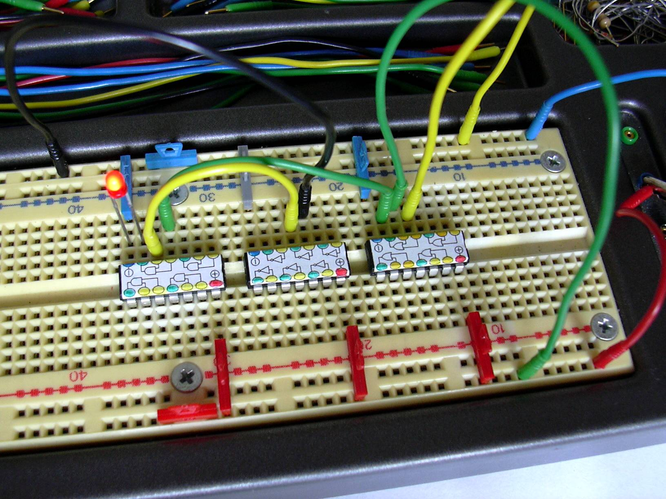
Schematisch so:
Die folgenden Probleme stehen zur Auswahl:
1. Die Schaltung soll entscheiden, ob Sie Ihre Katze füttern müssen, aufgrund der Wahrheitswerte («ja»/«nein») der folgenden Fragen: Hat sie die Schwester schon gefüttert? Hat sie die Mutter schon gefüttert?
2. Die Schaltung soll entscheiden, ob Sie heute Abend ins Kino gehen können. Input: Habe ich Geld? Lädt mich ein Kollege ein? Sind noch Hausaufgaben zu erledigen?
3. Eine Lichtsignalsteuerung an einer Kreuzung muss für jede der 6 Lampen (rot, gelb, grün auf beiden Seiten) angeben, ob sie leuchtet, wenn gegeben ist, in welcher der 4 Phasen «Grün für die eine Strasse – Übergang – Grün für die andere Strasse – Übergang» man sich befindet.
4. Die Schaltung soll zwei Eingänge und vier Ausgänge aufweisen. Für jede der vier Kombinationsmöglichkeiten von Eingangszuständen soll je einer dieser vier Ausgänge auf «1», die verbleibenden drei Ausgänge auf «0» gesetzt werden.
5. Finden Sie zwei verschiedene Schaltungen mit zwei Eingängen und einem Ausgang, die folgende Wahrheitstabelle erfüllen:
6. Eine Schaltung mit einem Ausgang, zwei «Signal-Eingängen» und einem «Auswahl-Eingang» soll je nach Wert des Auswahl-Eingangs den einen oder den anderen der Signal-Eingänge auswählen und dessen Wert («0» oder «1») an den Ausgang weiterleiten.
7. Eine Schaltung mit einem «Signal-Eingang», einem «Auswahl-Eingang» und zwei Ausgängen soll je nach Wert des Auswahl-Eingangs den einen oder den anderen Ausgang auswählen und den Wert des Signal-Eingangs dorthin weiterleiten. Der nicht ausgewählte Ausgang soll immer auf «0» stehen bleiben.
Aufgabe 3. Erfinden Sie selber ein logisches Problem und lösen Sie dieses mit den gegebenen Bausteinen. Je nach Lust und Interesse kann dieses Problem einfach oder auch etwas komplizierter sein. Nehmen Sie sich aber nicht zu viel vor. Sie können etwas Eigenes erfinden oder von den Problemen aus Aufgabe 2 ausgehen, diese kombinieren und verändern oder auch eine neue Situation erfinden, welche mit Hilfe einer der Schaltungen von Aufgabe 2 gelöst werden kann.
Auf dem Protokollblatt notieren Sie folgendes:
• Eine verständliche Beschreibung des von Ihnen gewählten Problems in wenigen Sätzen (Sie können sich dabei die Probleme aus Aufgabe 2 als Beispiel nehmen).
• Eine Wahrheitstabelle und eine sprachliche Formulierung der Lösung wie in Aufgabe 2.
• Eine Skizze der Schaltung unter Verwendung der gegebenen Schaltsymbole.
Am Ende geben Sie Ihr Protokoll der Lehrperson ab. Sie wird es korrigieren und nach folgenden Gesichtspunkten beurteilen:
• Aufgabe 1: Wurde die Funktion richtig herausgefunden und verständlich beschrieben?
• Aufgabe 2 und 3: Ist eine Skizze vorhanden, mit deren Hilfe ein Aussenstehender die Schaltung nachbauen könnte? Wurde das Problem in eine Wahrheitstabelle und in eine sprachliche Lösung umgesetzt? Passen Problemstellung, Wahrheitstabelle, sprachliche Lösung und Schaltungsskizze zusammen?
• Aufgabe 3 zudem: Ist ein neues (nicht schon in Aufgabe 2 gelöstes) Problem verständlich formuliert?
Die Komplexität der bei Aufgabe 3 gewählten Schaltung hat keinen Einfluss auf die Bewertung.

